NOTA DE PRENSA.

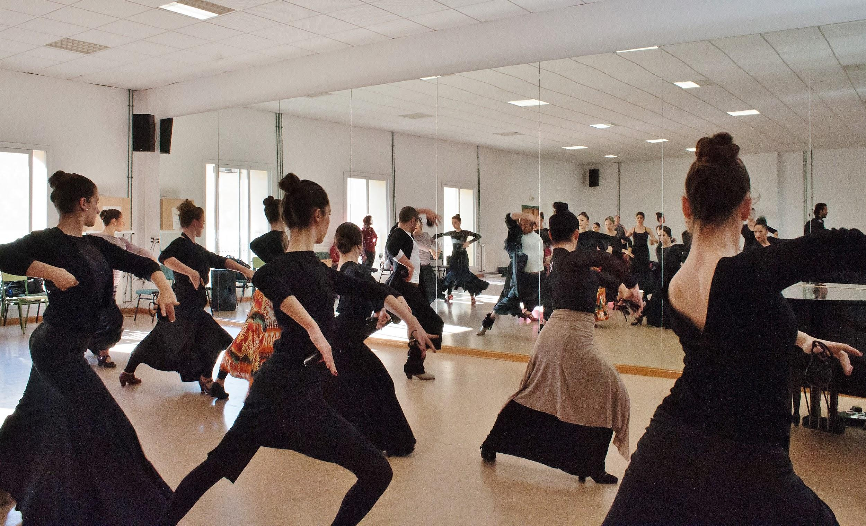

El Próximo 16 de Noviembre, el Conservatorio Superior de Danza de Málaga celebra El día Internacional del Flamenco , que fue declarado Patrimonio Cultural de la Humanidad por la Unesco en el 2010. Celebrando actividades a lo largo de la Jornada, desde las 9 de la mañana hasta las 14:00 horas. Talleres de Flamenco para alumnos de Danza Clásica y Danza Contemporánea, Flash Mob a las 10:00 horas, Conferencia a cargo de Nieves Rosales, fundadora de la Compañía Silencio-Danza y premio Lorca al mejor intérprete por “ Retablo Incompleto de la Pureza “ , y por último a las 12:00 Clase Magistral a cargo de José Franco, Bailaor y Bailarín de Danza Española que ha formado parte de importantes compañías como la de Aída Gómez, Ballet Español de Rafael Aguilar y Carmen Mota entre otras.

